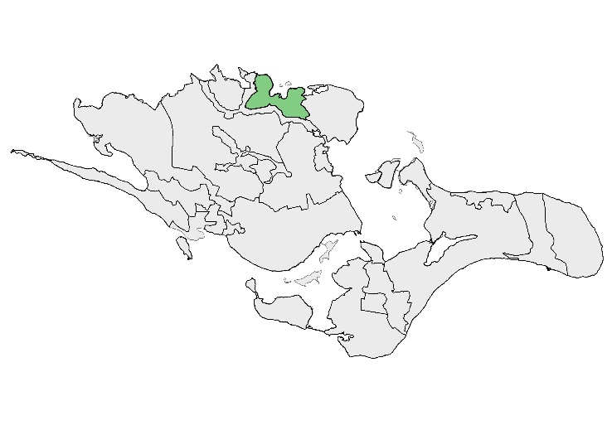
BYNÆRT LANDSKAB
VED PRÆSTØ

21

BELIGGENHED OG AFGRÆNSNING
Området ligger i den nordlige del af Vordingborg Kommune ved Præstø Fjord og Præstø By. Området afgrænses mod syd og vest af landskabskarakterområde 3 Tubæk Tunneldal og mod øst strækker området sig til landskabskarakterområde 4 Jungshoved landbrugslandskab. Mod nord er området afgrænset af Præstø Fjord.

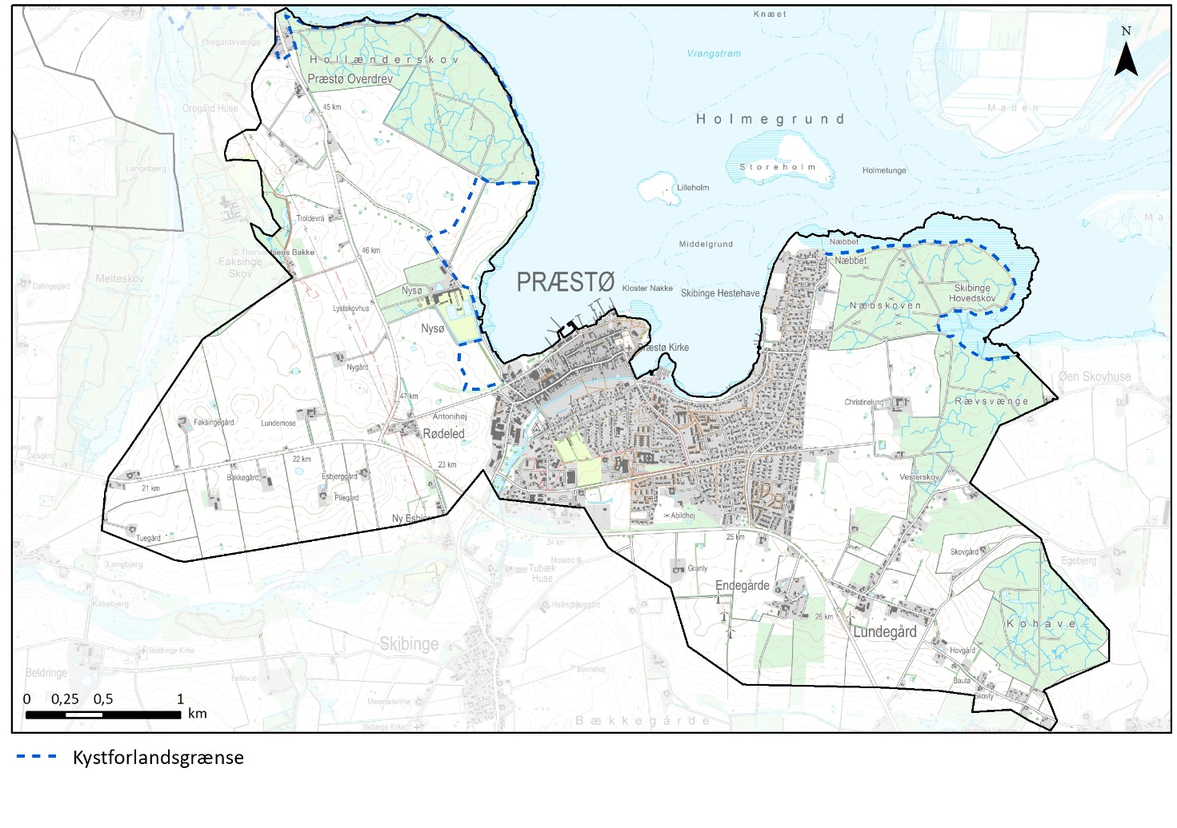
NØGLEKARAKTER
Højtliggende sydsjællandsk storskala dødislandskab som ved Præstø Fjord har direkte forbindelse til kysten. Landskabet er småbakket og kendetegnet ved sine dyrkede markflader med levende hegn og småbeplantninger, ud mod fjorden med egentlige skove. Bebyggelsen udgøres af landsbyer, spredt bebyggelse og godset Nysø. Mod vest ses en tydelig struktur af blokudskiftede gårde i store markflader.

BESKRIVELSE
NATURGRUNDLAG
Landskabet består hovedsagelig af småbakket dødislandskab, dog et mindre areal med bundmoræneflade mod vest. Terrænet opleves som højtliggende i forhold til kysten, tunneldalen og halvøen Jungshoved, som afgrænser området. Overgangen mellem dødisplatauet og kysten sker ved Hollænderskoven og Næbskoven med kystnære skråninger, mens terrænet ved Nysø og den østligt beliggende Rævsvængeskov falder jævnt mod kysten.
Områdets jordart er overvejende moræneler, men også stedvis smeltevandssand. Helt ude ved kysten saltvandssand og -gytje.

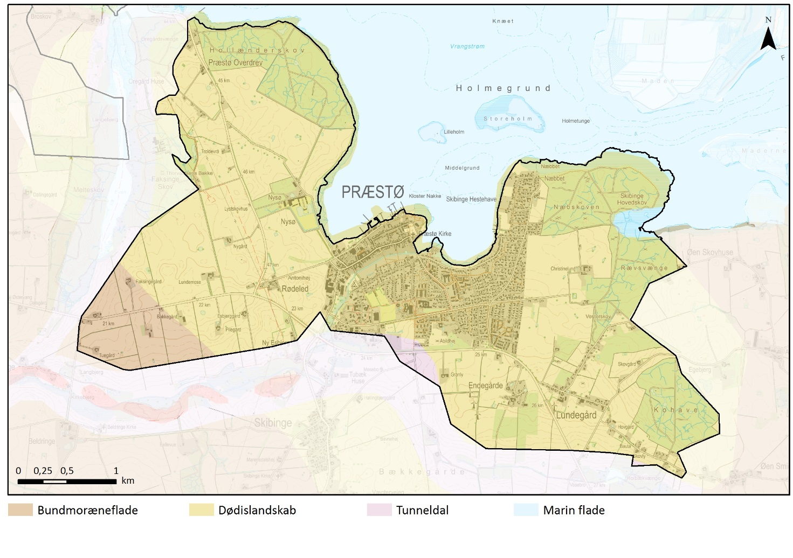
Geomorfologi

KYST
Landskabskarakterområdet er mod nord orienteret mod Præstø Fjord. Den lavvandede fjord er næsten lukket hele vejen rundt, da Feddet, som er en tange fra nord, næsten går helt ned til Præstø. Vandet er således roligt og kysten beskyttet. Den smalle forbindelse ud til Faxe Bugt er nordøst for Præstø ved Næbskoven og Maderne.
Kysten er næsten hele vejen rundt skovbevokset, ved godset Nysø vest for Præstø er kysten dog henholdsvis åben eller med et levende hegn parallelt med kysten. Størstedelen af kysten er med rørskov. Kystforlandet ligger i yderkanten af de kystnære skove, dog længere inde ved Nysø, hvor der er relativt åbent mod kysten.

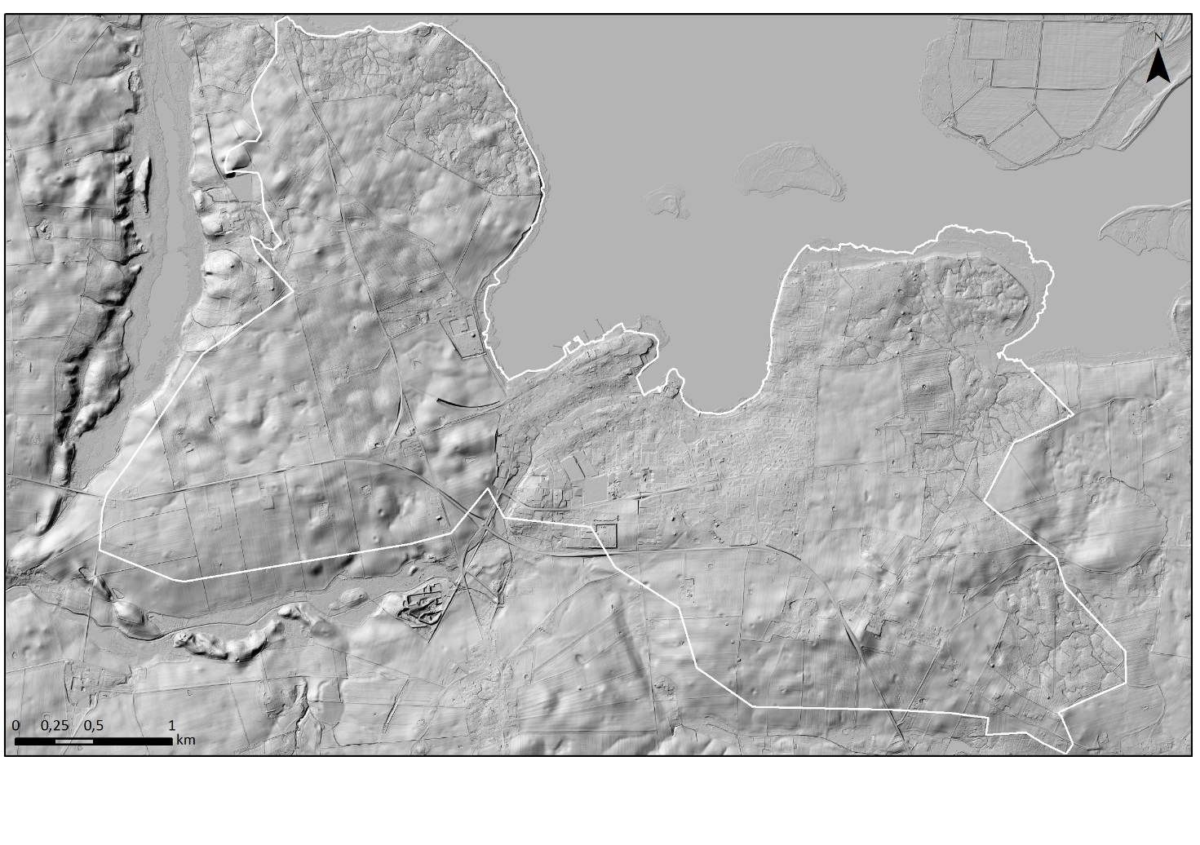
Terræn skyggekort (DHM)

Her fornemmes terrænet i det småbakkede dødislandskab.

Ved Nysø er der en god forbindelse til kysten – Præstø i baggrunden.

LANDSKABSKARAKTERENS OPRINDELSE
Landskabskarakteren har sin oprindelse dels i tiden efter udskiftningen cirka år 1800 og dels helt tilbage fra 1600-tallet, hvor Nysø Gods er opført. Vest for Præstø er området kendetegnet ved blokudskiftede ejendomme og godslandskab. Øst for Præstø er udstykningsmønstret og bebyggelsen af mere blandet karakter. Området er præget af, at Præstø siden 1800-tallet har vokset sig cirka 5 gange større, og det bynære landskabs historie har en nær sammenhæng med Præstøs gode placering som anløbssted. Byen stammer fra middelalderen, og udskibning af korn fra oplandets gode jorder har haft stor betydning for byen. Fra midten af 1800-tallet betød en række småindustrier et nyt økonomisk grundlag for Præstø. Jernbanen fra 1900 til 1961, og i knap 30 år med en havnebane, understreger områdets handelsmæssige betydning. Byens pakhuse vidner om den omfattende handel med Hanseforbundets købmænd.

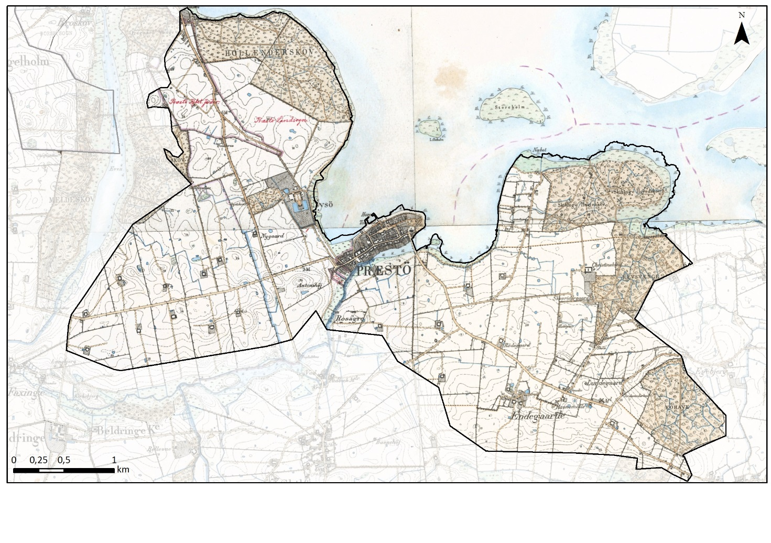
Høje Målebordsblade1842-1899

AREALANVENDELSE OG LANDSKABSELEMENTER
Dyrkningsform og beplantning
Området består primært af intensivt dyrkede marker og skov på den fede lerjord. Markerne er overvejende store. Mod vest med en blokudskiftning med store regulære markfelter opdelt af transparente levende hegn, som danner en regelmæssig struktur. Godset Nysø vest for Præstø og den tilhørende avlsgård Christinelund øst for Præstø er også med store marker, hvor der både ved Nysø og Christinelund står store flotte solitærtræer. Ved Nysø markerer gamle fredede solitærtræer et tidligere vejforløb. Ved Nysø ses levende hegn, småbeplantninger og en gammel allé, som markerer en tidligere adgangsvej fra Præstøs bygrænse til Nysøs bygninger. I dag er trafikken ledt udenom - mellem alléen og kysten. Skovene Hollænderskoven, Næbskoven og Rævsvænge ved Nysø og Christinelund ligger primært ud mod kysterne.
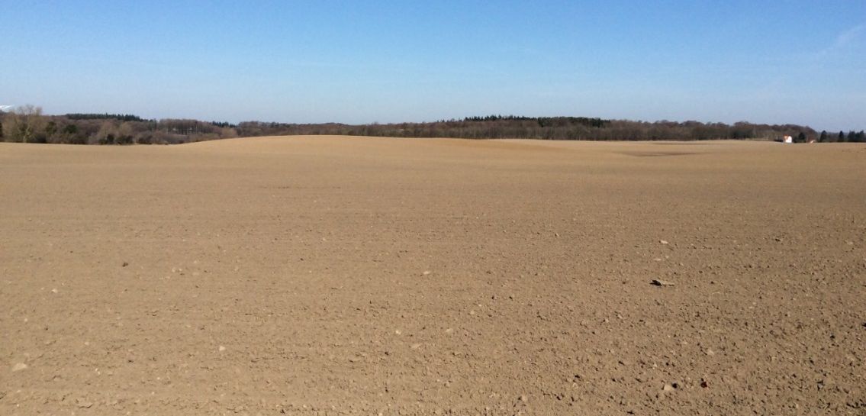
Store markflader præger blokudskiftningen vest for Præstø. Naboområdets Faksinge Skov danner markant skovbryn i baggrunden.

Den øvrige del af området – ved Præstø Overdrev, Endegårde og Lundegård - er med lidt mindre markflader opbrudt af levende hegn og småplantninger, samt skoven Kohave øst for Lundegård. Særligt i den østlige del af området ses landbrug med hobbypræg – små marker og hestefolde.
I hele området bidrager skovene med flotte skovbryn, der danner landskabsrum.

Fredede træer ved Nysø.

Bebyggelsesstruktur
Bebyggelsen i området består af landsbyer, husmandsbebyggelse, spredte middelstore gårde samt godset Nysø og Christinelund, som tidligere var avlsgård hørende til Nysø. Præstø By ligger midt i området, ned til fjorden, og deler landskabskarakterområdet op i den vestlig og østlig del. Der er klare byfronter, især mod øst ved Christinelunds marker, hvor byranden udgøres af et parcelhuskvarter. Mod syd er byranden mere grøn, og mod vest varierende.

Nysø og Christinelund ligger kystnært på hver sin side af Præstø.

Blokudskiftningen vest for Præstø giver en klar bebyggelsesstruktur med middelstore gårde på markfelterne og trukket væk fra vejen.

I den nordlige del af området, Præstø Overdrev, ses en husmandsbebyggelse.

Landsbyen Endegårde fremstår ”kompakt” med uudflyttede gårde og ejerlavet strækker sig helt op til Christinelund på den anden side af den befærdede hovedvej mellem Kalvehave og Næstved.

Lundegårds bebyggelse består af få gårde og mange ældre parcelhuse langs landsbyens to veje. Landsbyen har oplevet en stor udbygning de seneste 100 år. Inden da var bebyggelsen langs de to veje mere spredt. Meget af bebyggelsen er således opstået som huludfyldning. Bebyggelsen tæller også erhverv og småindustri. Tiden har været omskiftelig med virksomheder, der er opblomstret og afviklet igen. Landsbyen Lundegård er ved Hovgård sammenhængende med en mere spredt og homogen bebyggelse af landejendomme og hobbybrug langs Smidstrupvej, som fortsætter helt til landsbyen Smidstrup. Bebyggelsen langs Smidstrupvej ligger på kanten af naboområde 3. Tubæk Tunneldal, og afgrænses mod dette område ved et markant rumskabende skovbryn ved Holbækvænge.

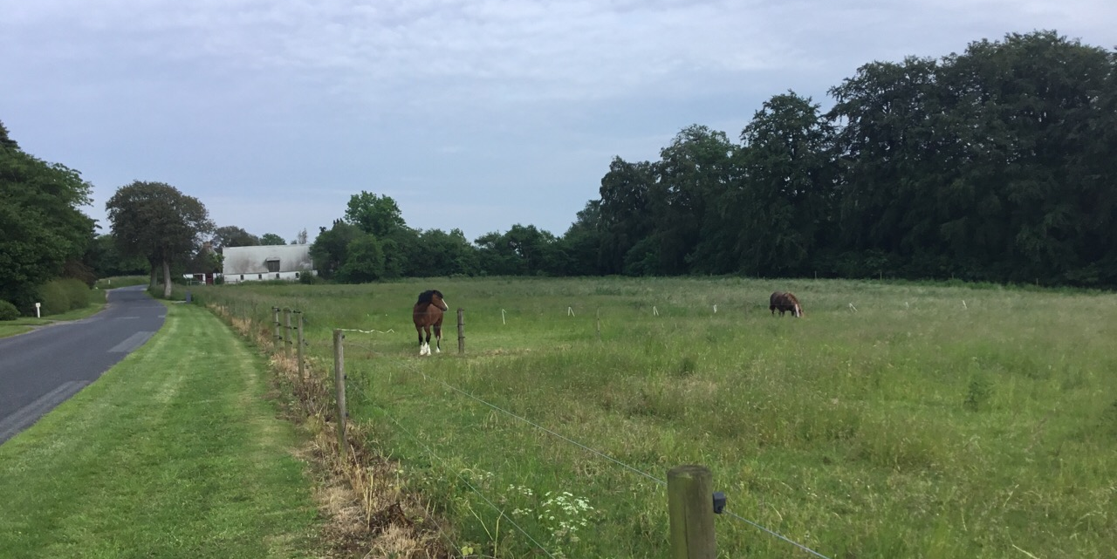
Smidstrupvej med spredt bebyggelse og til venstre skovbrynet fra Holbækvænge på tunneldalens dalside.

Kulturhistoriske helheder og enkeltelementer
Nysø Gods er opført 1671-73. Godset er det første i Danmark i barokstil og er opført i røde mursten samt i sandsten med rødt tegltag. Den er omgivet af en voldgrav på oprindeligt fire, men siden 1780'erne tre sider. Den tilhørende avlsgård Christinelund er opført i 1858-59. Siden 1800-tallet har gårdene været ejet af Stampe-slægten. I 1999 blev Christinelunds bygninger solgt fra.
Nysø Gods er på 1041 hektar og tæller også Jungshovedgaard, Henriklund og Mariannelund.
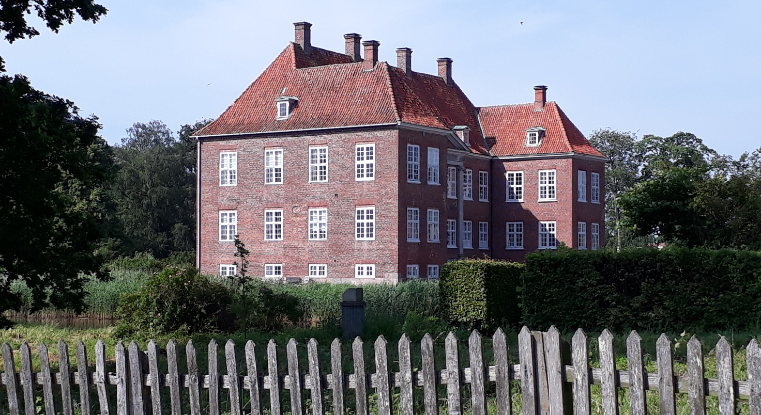
Nysø Gods set fra kystsiden.

Ved alléen ved Nysø ses en vildtbaneafmærkning i form af en vildtbanesten. Ved Nysø og Christinelund er på foranledning af Nysø Gods en vedtaget en landskabsfredning som sikrer udpegede solitærtræer samt to trærækker ved Nysø. Lindealléen ved Nysø er et velbevaret kulturhistorisk element, som i dag danner rammen for en bynær sti.

Jernbanen, som fra 1900 og til 1961 gik mellem Næstved og Præstø, og fra 1913 også mellem Præstø og Mern, ses ikke særligt tydeligt i landskabet mere. Kun ved Præstøs vestlige grænse, i forlængelse af Jernbanevej, ses forløbet på Nysøs jorder som en bueformet markant beplantning, der ligger i det gamle jernbanetracé. Beplantningen ligger mellem Rødeledvej og Nysø Gods.

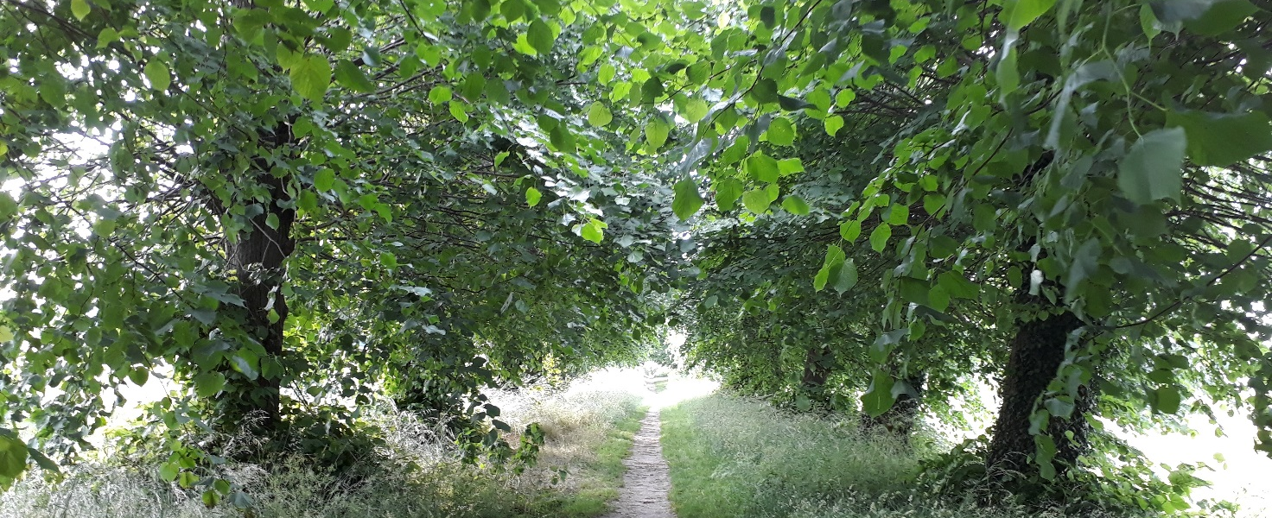
Alléen ved Nysø, som udgår fra Præstøs bygrænse.
I 1800-tallet havde Lundegård to møller. Ravnemølle hvor der i dag står en vindmølle. Lundegårdsmøllen på Lundegårdsvej var der til helt op i 1900-tallet. Der har været skole og smedje siden 1800-tallet, og mejeri i 1900-tallet. Skolen lå på den nordgående vej ud mod Skovhuse. I 1900-tallet har der været købmand i huset Højbo i den østlige ende af Lundegårdsvej og overfor Købmanden har der været alderdomshjem indtil 1987, hvor det blev ombygget til ældreboliger. I udkanten af Lundegård, mod Ambæk, har der gennem mange år i 18-1900-tallet været jordmoderhus.

Fra oldtiden ligger ved Præstø rundhøjen Abildhøj, som har givet navn til skole og en gård, højen er dog ikke så velbevaret. I Næbskoven og den nordlige del af Rævsvængeskoven ses en stor koncentration af rundhøje.

Tekniske anlæg
Gennem området løber Kalvehave-Næstved-landevejen der med sin trafik virker som en barriere i landskabet. Vejen løber i Præstøs sydlige kant og virker som en ”teknisk” byrand. Endegårde og Lundegård ligger højt i landskabet, og der en vindmølleklynge ved Endegårde og en vindmølle ved Lundgård ved hovedvejen. Ved Præstø Overdrev løber højspændingsledninger i nærheden af Faksinge Skov ved Even Sø. Der er dog ikke tale om et dominerende anlæg.
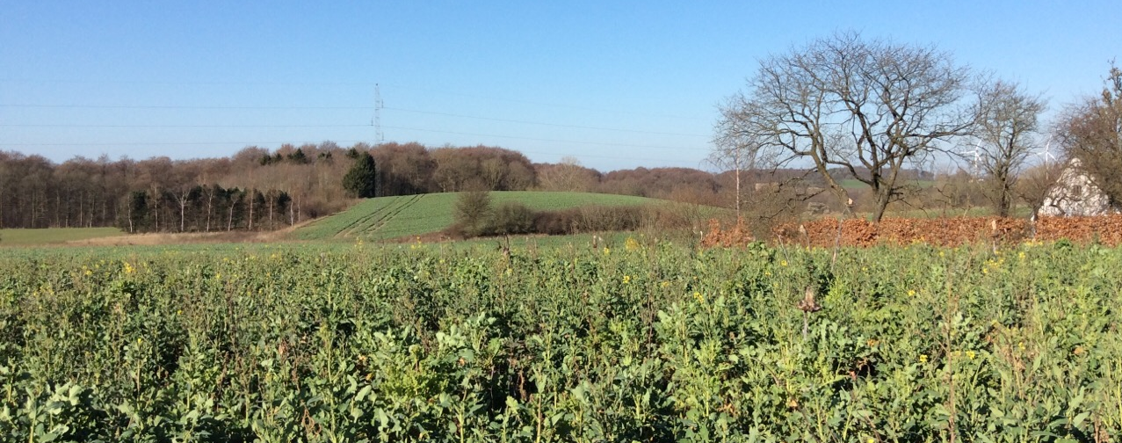
Ved Præstø Overdrev, med skovbrynet fra Faksinge Skov i baggrunden, ses et mindre højspændingstracé.

RUMLIGE VISUELLE FORHOLD
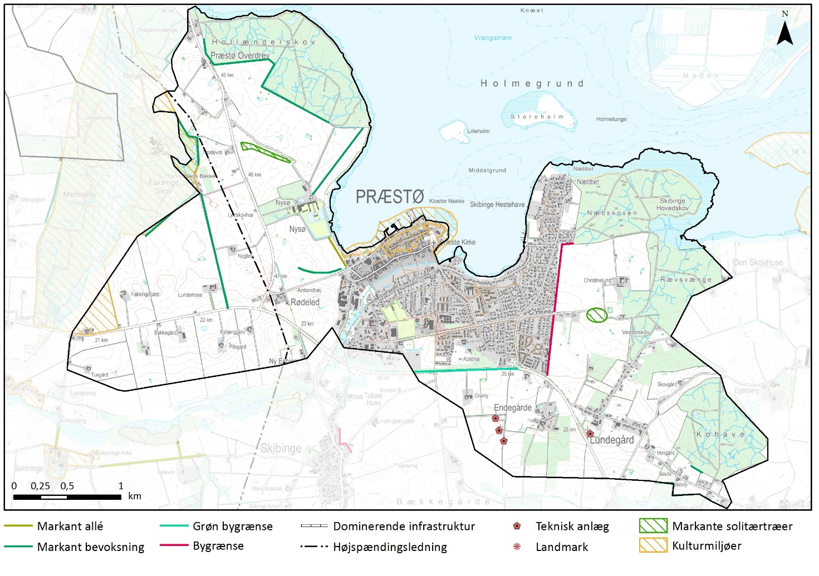
Med skovmassiver og store marker er områdets skala stor. Området og dets landskabsrum afgrænses af tunneldal eller skovbryn, ved Nysø dog direkte kontakt til kysten. Landskabet opleves åbent og enkelt. Transparente hegn og store gamle solitærtræer er betydningsfulde og strukturgivende landskabselementer.
Ved blokudskiftningen mod vest giver de store markblokke med parallelle levende hegn en dominerende landskabsstruktur.
Kystforland opleves kun ved Nysø samt mellem Hollænderskoven og Oregårdsvænge, da de øvrige kyststrækninger er skovklædte.

Præstøs østlige byrand danner en tydelig grænse mod jorderne ved Christinelund.
VISUELLE SAMMENHÆNGE
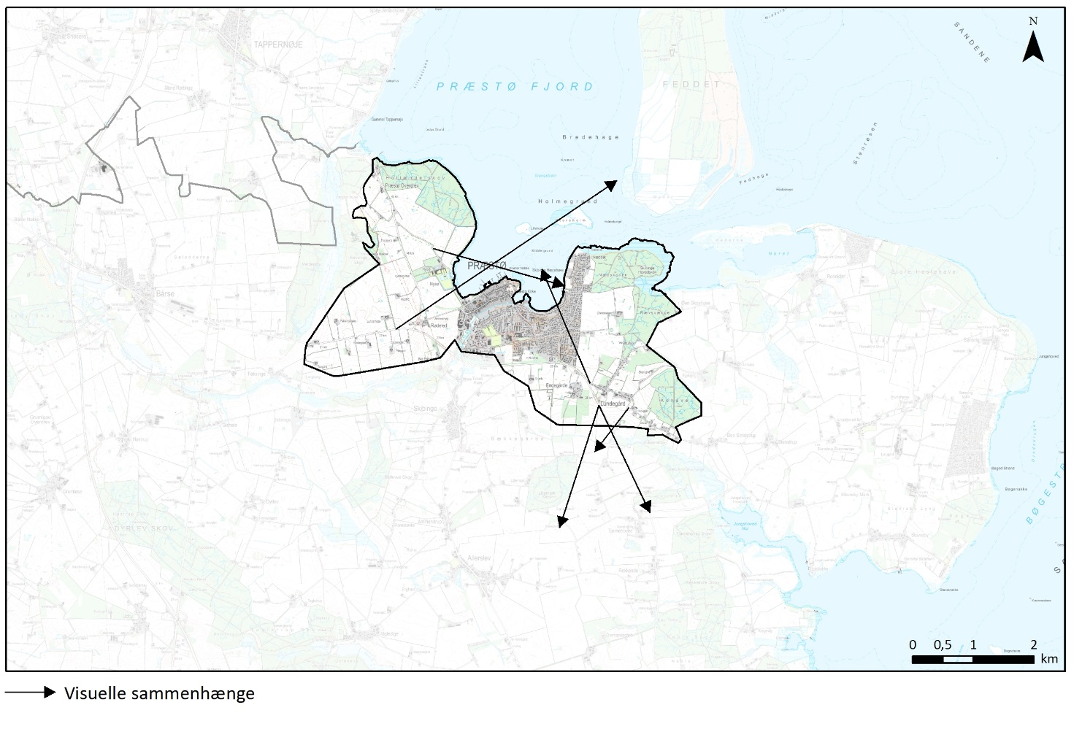
Visuelle relationer til naboområder og sammenhænge i kystlandskabet
Fra det højtliggende landskab er der stedvis udsigt over Præstø Fjord. Der er også udsigter på tværs af tunneldalen, som afgrænser området mod syd.

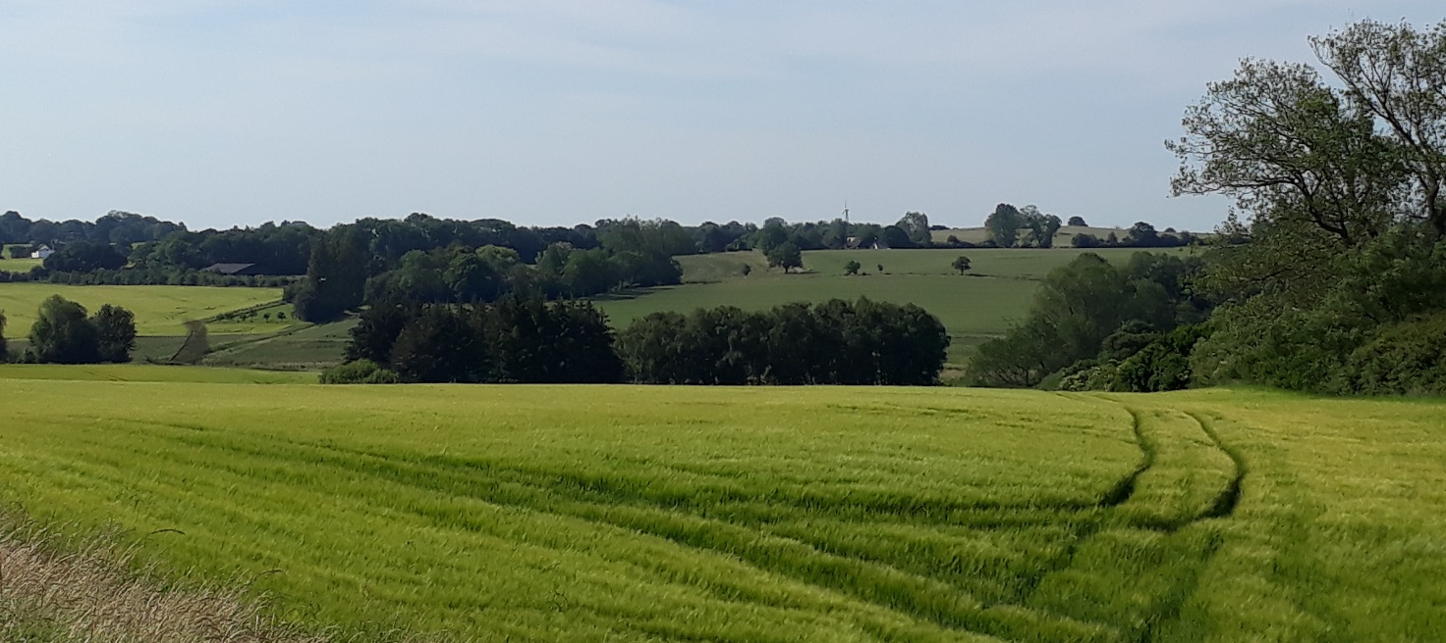
Udsigt fra plateauet ved Lundegård over Tubæk Tunneldal og mod Lillemark på den anden side af dalen.
VURDERING
KARAKTERSTYRKE
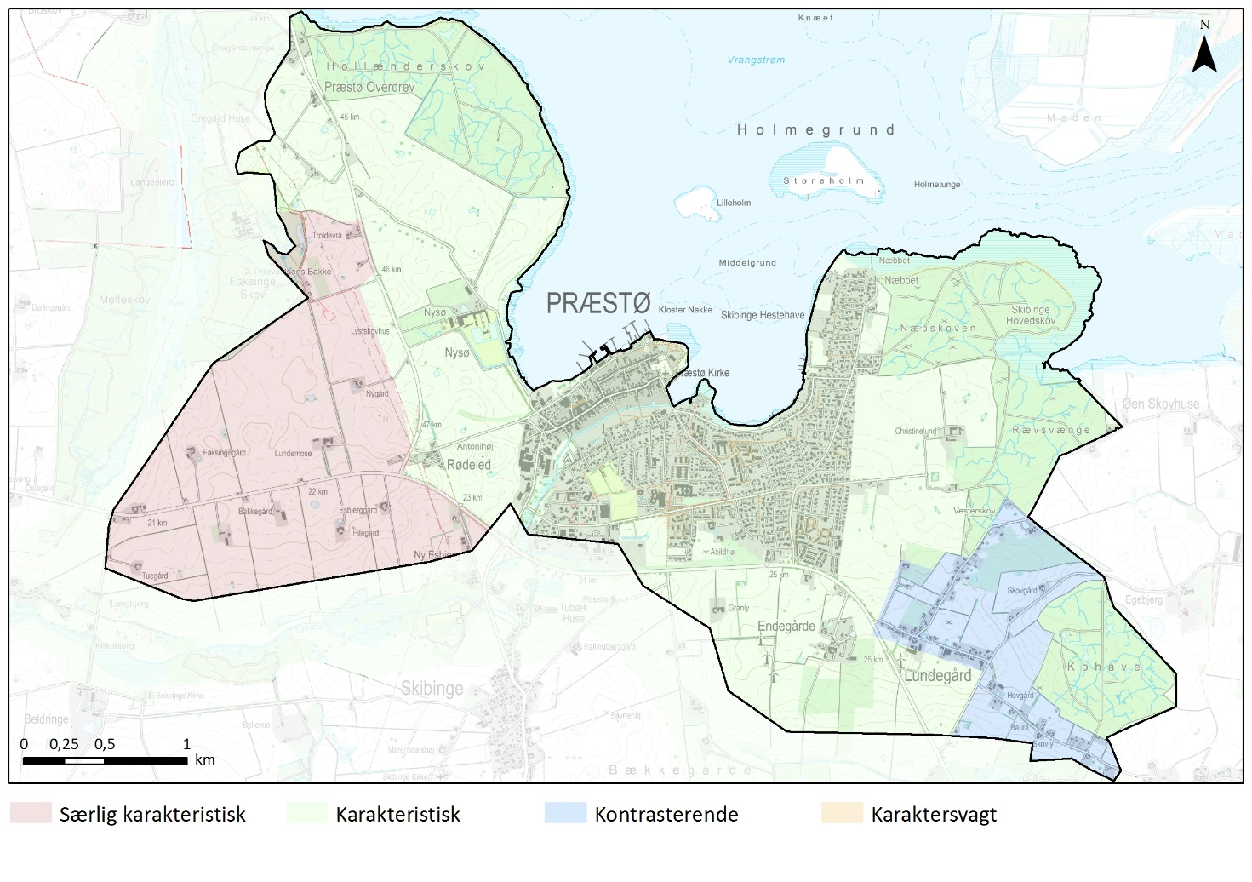

Særligt karakteristiske områder
Særligt karakteristisk er området i vest med den meget tydelige blokudskiftning med store markblokke og en tydelig beplantningsstruktur med levende hegn mellem markerne.

Karakteristiske områder
Størstedelen af området opleves som karakteristisk, hvor nøglekarakteren med relativt åbent landskab og store markflader opleves stærkt. De store landskabsrum afgrænses flere steder af skove med markante skovbryn. Nogle steder, som i den nordvestlige del af området ved Præstø Overdrev samt ved Endegårde, er skalaen mindre.

Kontrasterende områder
Ved Lundegård og mod Smidstrup har landskabet en anden karakter med et andet bebyggelsesmønster og mindre landskabsrum.
Lundegård: Bebyggelsen er her placeret med en fortættet struktur langs vejene. Det er en tidligere erhvervsdomineret landsby, men hvor erhvervet nu er under afvikling.
Bebyggelse mellem Lundegård og Smidstrup: Bebyggelsen er her placeret mere fritliggende langs vejen og udgøres af idyllisk beliggende små hobbylandbrug.
OPLEVELSESRIGE LANDSKABER OG UDSIGTER
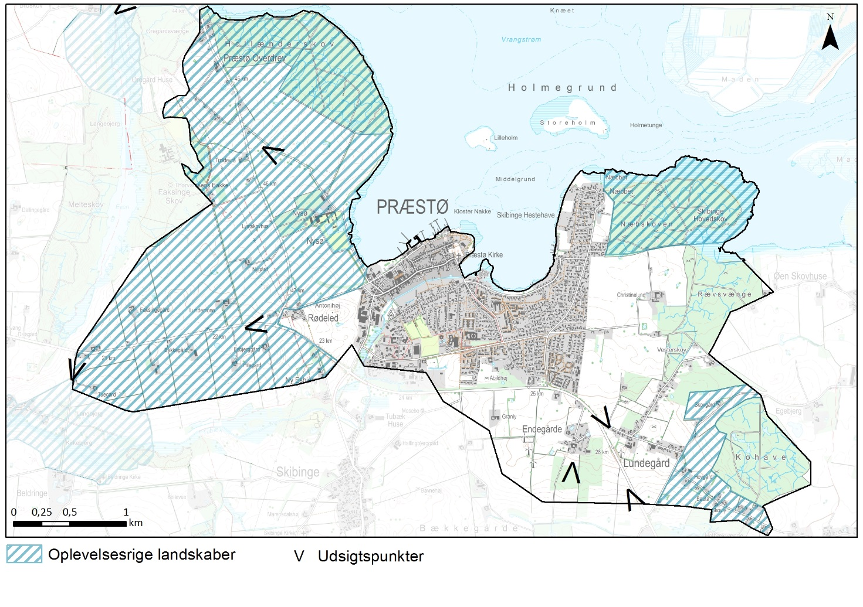
Det kystnære og bynære landskab byder på mange oplevelser. Næsten hele området må betegnes som oplevelsesrigt, med fantastiske udsigter over kysten og over tunneldalen fra de højtliggende flader. De to bynære skove, Hollænderskoven og Næbskoven, er med stier langs kysten. Næbskoven har tillige et stort antal gravhøje. Godslandskabet, med sine kulturhistoriske elementer, er i sig selv en oplevelse, og den særligt tydelige blokudskiftning med gårdene placeret midt på markfladen er karakteristisk og et flot eksempel på denne type udskiftning. Øst for Lundegård ved bebyggelsen mod Smidstrup på kanten af tunneldalen, er der et fint samspil mellem de fritliggende landejendomme og bevoksningerne, der afgrænser landskabsrummet.

Eng ved Nysø
TILSTAND
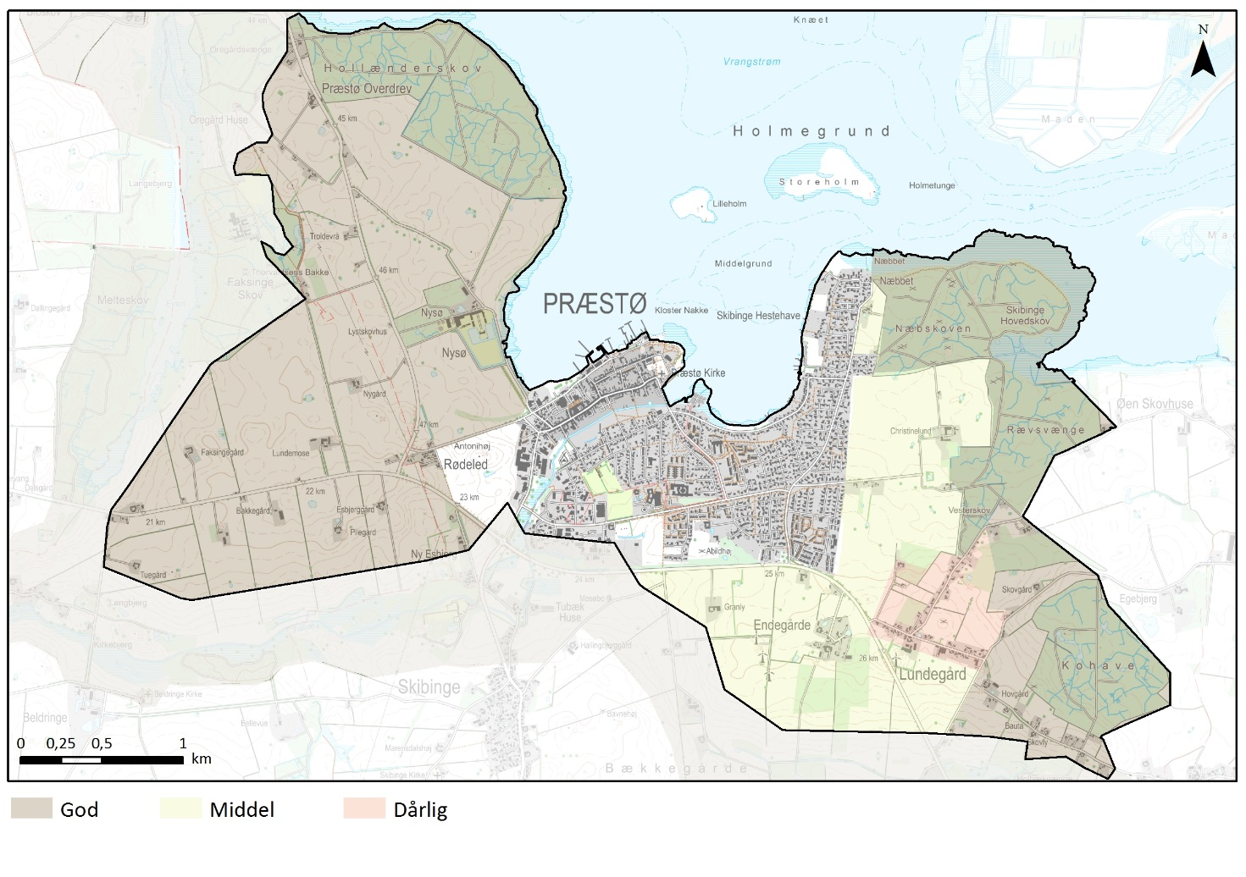
God tilstand
Området er generelt i god tilstand, da de karaktergivende landskabselementer fremstår intakte. Landbrugene er bevaret på den gode jord. Området fremstår uden nyere tilkomne erhverv eller dominerende tekniske anlæg. Ved Præstø Overdrev ses en ikke-dominerende højspændingsledning.

Middel tilstand
Den del af området som ligger ved Christinelund og Endegårde er påvirket af byudviklingen i den østlige ende af Præstø, dog ses ved Christinelund fine velbevarede solitærtræer samt selve hovedbygningen.
Ved Endegårde er området desuden præget af en vindmølleklynge.

Dårlig tilstand
Lundegård landsby fremstår ikke intakt, men er præget af en omfattende huludfyldning med nyere bebyggelse, herunder erhvervsbebyggelse af nyere karakter. Også den enkeltstående vindmølle forstyrrer områdets oprindelige karakter.
SÅRBARHED
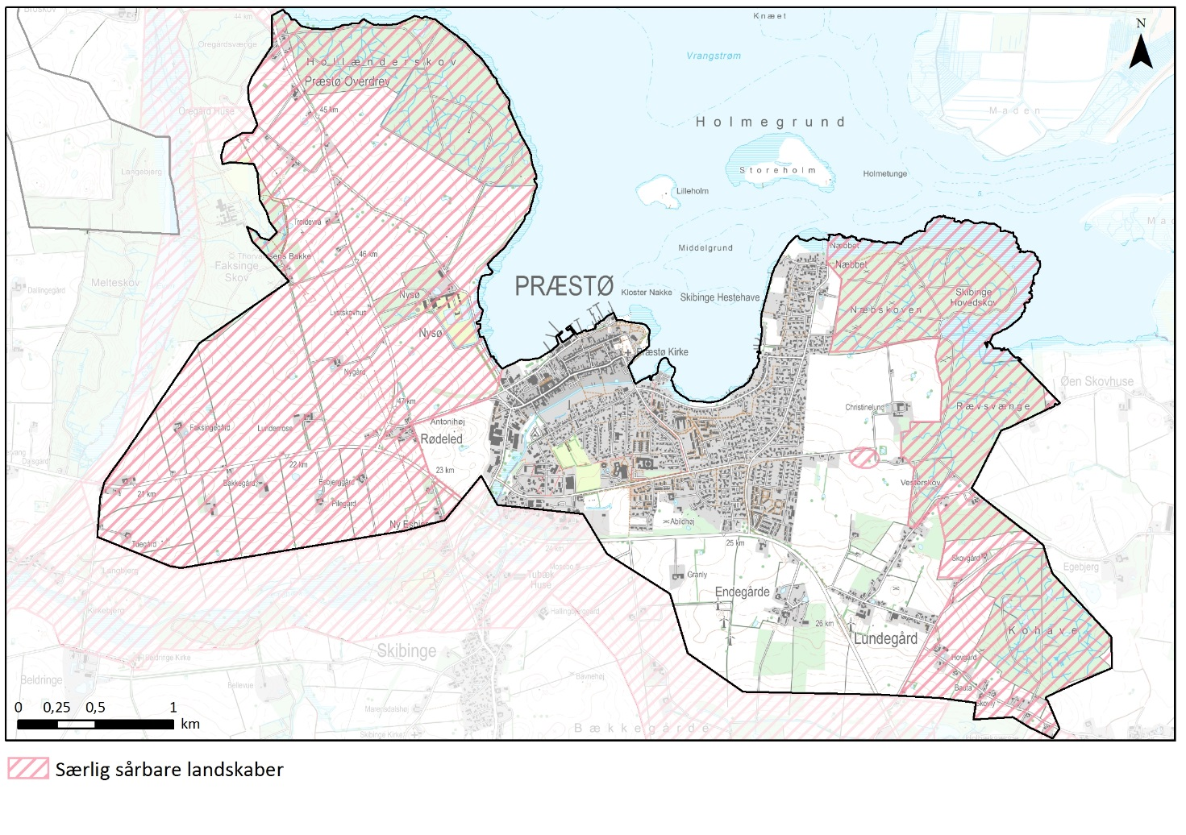
Særlig sårbare landskaber
En væsentlig del området, den del som også er registret som oplevelsesrigt landskab, er særlig sårbart overfor ændringer. De gamle solitære egetræer er, trods fredning, truet af dyrkning og anden anvendelse som ikke respekterer egenes rodzoner.
Blokudskiftningen er sårbar i forhold til opkøb som fritidslandbrug med en mindre størrelse, og deraf nye matrikelskel, som måske vil blive beplantede. Den eksisterende struktur med beplantningsbælter mellem de store markblokke kan også være truet af fjernelse af de levende hegn så strukturen sløres.
Dominerende tekniske anlæg vil også være ødelæggende.
I det kontrasterende område øst for Lundegård med fritliggende hobbylandbrug vil fortætning samt nyt erhverv være ødelæggende for det intakte miljø. Sidstnævnte gælder også ved Præstø Overdrev.

ANBEFALINGER
STRATEGISK MÅL
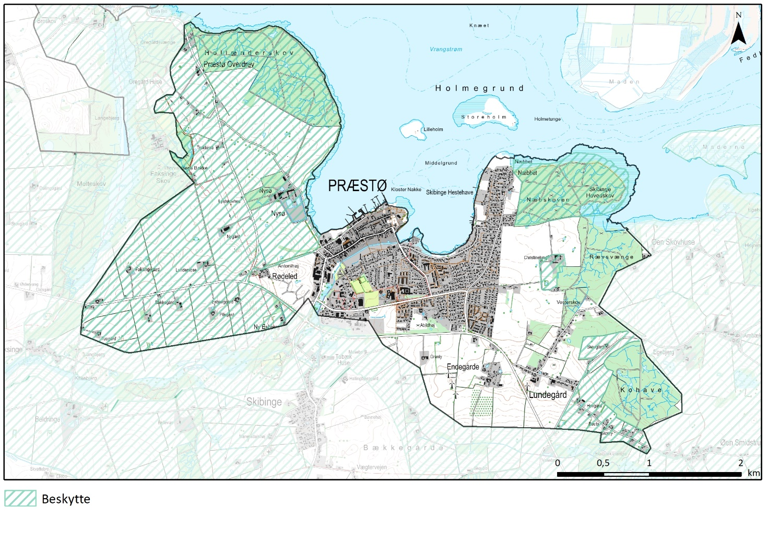
Beskytte
Landskaber, hvor der bør lægges særlig vægt på at understøtte og bevare de bærende karaktertræk, landskabet har i dag. Yderligere fokus på beskyttelse af udsigter og relationer i kystlandskabet.

ANBEFALINGER TIL PLANLÆGNINGEN
I det udpegede beskyttede område bør der undgås tilplantninger og tekniske anlæg, som ødelægger indsynet til Nysø Gods og udsigter over kyst og kystlandskab ved Nysø. Der bør ligeledes undgås tilplantning og tekniske anlæg i det udpegede kontrasterende område langs Næstvedvej som er karakteristisk for sin stærke struktur med blokudskiftede gårde på store markfelter.

De fredede solitærtræer ved Nysø og langs dele af vejene ved Christinelund bør også fremadrettet fremstå som karaktergivende solitærtræer. De bør således have et vist åbent rum omkring sig.

Høje og fladedækkende tekniske anlæg bør undgås i hele det beskyttede område.

Udenfor landsbyafgrænsninger bør nye boliger bør kun etableres som erstatning for eksisterende eller ved omdannelse af eksisterende bebyggelse. Ny boligbebyggelse udenfor landsbyafgrænsninger bør opføres som længehuse med saddeltag og høj rejsning i maksimalt 1½ plan og indordne sig byggestilen i området.
Nye driftsbygninger bør udformes som længehuse med saddeltag.

